**Твой правовой статус**

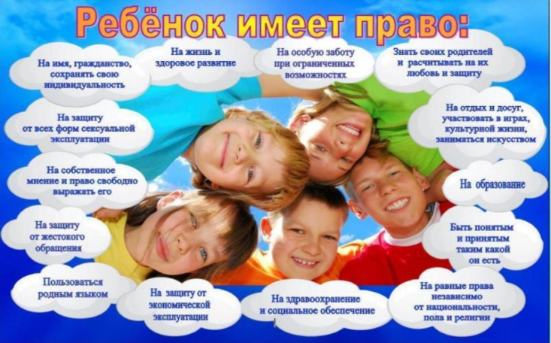

**Памятка ребенку**

**С рождения ребенок имеет права:**

-На имя

-Жить и воспитываться в семье, насколько возможно

-Знать родителей и жить вместе с ними (если это не противоречит интересам ребенка)

-На заботу и воспитание родителями (или лицами их заменяющими)

-На всестороннее развитие и уважение человеческого достоинства

-Выражать свое мнение при решении в семье любого вопроса, затрагивающего его интересыhello_html_0.gifНа защиту своих прав и законных интересов родителями (лицами, их заменяющими), органами опеки и попечительства, прокурором и судом

-На гражданство

-Иметь на праве собственности имущество (полученное в дар или в наследство, а также приобретенное на средства ребенка

-На самостоятельное обращение в орган опеки и попечительства за защитой своих прав

**С рождения ребенок имеет обязанности:**

-слушаться родителей и лиц, их заменяющих, принимать их заботу и воспитание, за исключением случаев пренебрежительного, жестокого, грубого, унижающего человеческое достоинство обращения, оскорбления или эксплуатации

-соблюдать правила поведения, установленные в воспитательных и образовательных учреждениях (школе, детском центре творчества), дома и в общественных местах (библиотеке, театре, кино)

***ответственность:***

-перед родителями и лицами, их заменяющими, воспитателями и преподавателями

-перед своей совестью

**С 6 лет добавляются права:**

-совершать мелкие бытовые сделки (покупать тетради, ручки, хлеб)

-совершать сделки, направленные на безвозмездное получение выгоды, не требующие нотариального удостоверения или государственной регистрации получать подарки, незначительной стоимости (игрушки, книжки, одежду)

-совершать сделки по распоряжению средствами, предоставленными родителями или другими людьми, с согласия родителей (небольшие суммы денег на «карманные расходы»)

-получать основное общее образование (9 классов)

- соблюдать правила внутреннего распорядка учебного заведения, учебной дисциплины

***ответственность:***

перед преподавателями, администрацией учебного заведения за совершение общественно опасных действий, бродяжничество, уклонение от учебы, пьянство, вплоть до направления комиссией по делам несовершеннолетних в специальное лечебно - воспитательное учреждение

**С 8 лет добавляются права:**

-на участие в детском общественном объединении (натуралисты, активисты класса)

*обязанности:*

соблюдать устав, правила детского общественного объединения

*ответственность:*

перед детским общественным объединением и его участниками

**С 10 лет добавляются права:**

-на учет своего мнения при решении в семье любого вопроса

-быть заслушанным в ходе любого судебного или административного разбирательства

давать согласие на изменение своего имени и фамилии, на восстановление родителя в родительских правах, на усыновление или передачу в приемную семью

**С 11 лет добавляются**

*ответственность:*

-помещение в специальное воспитательное учреждение для детей и подростков (спецшкола, специнтернат и т.п.) в случае совершения опасных действий или злостного и систематического нарушения правил общественного поведения

**С 14 лет добавляются права:**

-самостоятельно обращаться в суд за защитой своих прав

-требовать отмены усыновления

-давать согласие на изменение своего гражданства

-требовать установления отцовства в отношении своего ребенка в судебном порядке

-работать в свободное от учебы время (например, во время каникул) с согласия одного из родителей, не более 4 часов в день с легкими условиями труда

-заключать любые сделки с согласия родителей, лиц их заменяющих

-самостоятельно распоряжаться своим заработком, стипендией, иными доходами

-самостоятельно осуществлять права автора произведения науки, литературы или искусства,

-изобретения или другого результата своей интеллектуальной деятельности

-вносить вклады в банки и распоряжаться ими

-управлять велосипедом при движении по дорогам, учиться вождению мотоцикла

-участвовать в молодежном общественном объединении

***обязанности:***

обязанности выполнять трудовые соответствии с условиями контракта, правилами трудового распорядка т и трудовым законодательством

соблюдать устав, правила молодежного общественного объединения

***ответственность:***

-исключение из школы за совершение правонарушений, в том числе грубые и не однократные нарушения устава школы

-самостоятельная имущественная ответственность по заключенным сделкам

-возмещение причиненного вреда (например, стоимость разбитого окна)

-ответственность за нарушение трудовой дисциплины

-уголовная ответственность за отдельные виды преступлений (убийство, умышленное причинение тяжкого и средней тяжести вреда здоровью, изнасилование, кража, грабеж, разбой и др.)

**С 15 лет добавляются права:**

-работать с согласия профсоюза, не более 24 часов в неделю на льготных условиях, предусмотренных трудовым законодательством

**С 16 лет добавляются права:**

-вступить в брак при наличии уважительных причин (например: беременность или болезнь) с разрешения органа местного самоуправления (администрация города, района)

-работать не более 36 часов в неделю на льготных условиях, предусмотренных трудовым законодательством

-быть членом кооператива

-управлять мопедом при движении по дорогам

-учиться вождению автомобиля

-быть признанным полностью дееспособным (получить все права 18-летнего) по решению органа опеки и попечительства (с согласия родителей) или суда (в случае работы по трудовому договору или занятия предпринимательской деятельностью с согласия родителей)

***ответственность:***

-за административные правонарушения в порядке, установленном законодательством

ответственность за совершение всех видов преступления

**С 17 лет добавляется:**

*обязанность:*

-встать на воинский учет (пройти комиссию в военкомате и получить  
приписное свидетельство)

**В 18 лет человек становится**

совершеннолетним, т.е. может иметь, приобретать своими действиями все права и обязанности, а также нести за свои действия полную ответственность.

*Дальнейшее ограничение прав по возрасту связано с занятием ответственных государственных должностей: Стать депутатом государственной думы можно с 21 года, судьей федерального районного суда с 25 лет, президентом Российской Федерации с 35 лет.*

*Если вы будете достойно и с пониманием выполнять свои обязанности, пользоваться своими правами разумно и добросовестно, с добрыми намерениями и уважением к чужим правам, только тогда вы сможете рассчитывать на такое же правомерное ответственное поведение других людей. Тогда вы не столкнетесь с печальным последствием не выполнения обязанностей – наказанием и сами получите право требовать привлечение правонарушителей к ответственности.*

